XV TROFEO DANILO LANATA
SELETTIVA CAMPIONATO ITALIANO
CACCIA FOTOGRAFICA SUBACQUEA
Sestri Levante 29/05/2016 (02/06/2016)
Baia del Silenzio – Diga di ponente
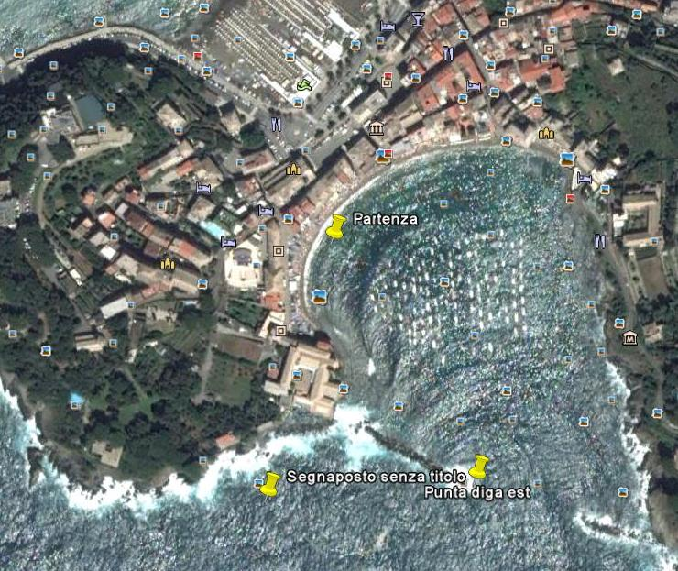
Campo Gara
PARTENZA: Latitudine 44°16' N Longitudine 9°23' E
Estremo est ( punta diga di ponente): Latitudine 44°15' N Longitudine 9°23’ E
Estemo Ovest (termine diga di Ponente) Latitudine 44°15' N Longitudine 9°23' E

